Грипп и ОРВИ у детей: методы профилактики
ПРОФИЛАКТИКА И ЛЕЧЕНИЕ
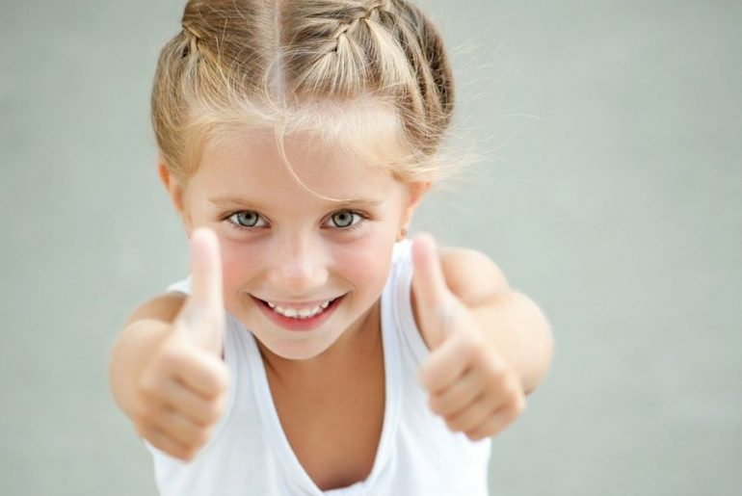
Содержание
- Что такое ОРВИ?
- Каковы симптомы ОРВИ?
- Как лечат ОРВИ?
- Грудные младенцы и ОРВИ
- Меры профилактики
- Экспозиционные меры
- Диспозиционные меры
В сезон холодов, осенью, зимой и ранней весной острыми респираторными вирусными заболеваниями страдает до 80% детей в школе и детском садике. Статистика показывает, что взрослые за сезон переносят 2-3 ОРВИ. Малыши, которые ходят в дошкольные учреждения или в младшие классы – до 10. Для родителей это всегда стресс, переживания за свой чадо, навёрстывание пропущенных занятий, немалые деньги, потраченные на лекарства и, самое главное, попытки привести в норму и укрепить иммунитет. Однако профилактика гриппа и ОРВИ у детей, проведённая грамотно и своевременно, позволит избежать заражения.

Что такое ОРВИ?
Этим термином именуют все вирусные заболевания верхних дыхательных путей. Они вызываются совершенно разными возбудителями, на сегодняшний день их идентифицировано более 300. Различие ОРЗ и ОРВИ состоит в том, что первые охватывают практически все заболевания такого характера, а последние вызываются именно вирусами.
Хотя у человека, переболевшего вирусной инфекцией, возникает к ней пожизненный иммунитет, вскоре он может подхватить новую, у которой совершенно другой возбудитель.
Именно поэтому прививки от этой напасти не существует, и даже вакцины от гриппа ежегодно меняются, так как их создатели пытаются угадать, какой именно штамм настигнет население этой зимой.
ОРВИ передаётся по воздуху, через рукопожатие, общие предметы пользования. В детских коллективах бывает очень сложно избежать заражения, так как малышам не удаётся контролировать себя: чихать и кашлять, прикрываясь локтем, часто мыть руки и т. п. Примерно один раз в три года возникают настоящие эпидемии таких заболеваний. Случается это тогда, когда образуется какой-либо новый вирус, иммунитета к которому нет ни у кого.

Каковы симптомы ОРВИ?
Есть некоторое количество общих признаков, которые характерны для разных типов вирусной инфекции.
- Чувство слабости и повышенная утомляемость, ломота во всём теле. Они настигают человека в тот момент, когда возбудитель проникает в кровь.
- Повышенная температура, показатели которой могут колебаться.
Другие симптомы характерны для групп вирусов, объединённых воздействием на те или иные органы.
- Грипп. Основной его показатель – высокая температура, слабость и ломота в суставах. Признаки поражения дыхательных путей (покраснение горла, чихание, кашель) появляются через некоторое время.
- Парагрипп. Переносится несколько легче, чем собственно грипп. У маленьких детей отекают связки, сужается голосовая щель, возникает ларингостеноз.
- Риновирусная инфекция. Проявляется обильным насморком, резью в глазах, реакцией на яркий свет – слезотечением. Температура чаще всего не поднимается выше 37,5.
- Ротавирусная инфекция – «кишечный грипп». Для этой категории характерно острое расстройство пищеварения, диарея и рвота.
- Респираторно-синтициальная инфекция. При ней возбудитель практически сразу спускается в нижние дыхательные пути. Ребёнка мучает влажный кашель, в лёгких наблюдаются хрипы. Среди осложнений лидируют пневмония и бронхиолиты.
- Аденовирусная инфекция. Воспаляются лимфатические узлы, отекают дыхательные пути. Может развиться конъюнктивит, герпесная ангина, реже поражается печень.
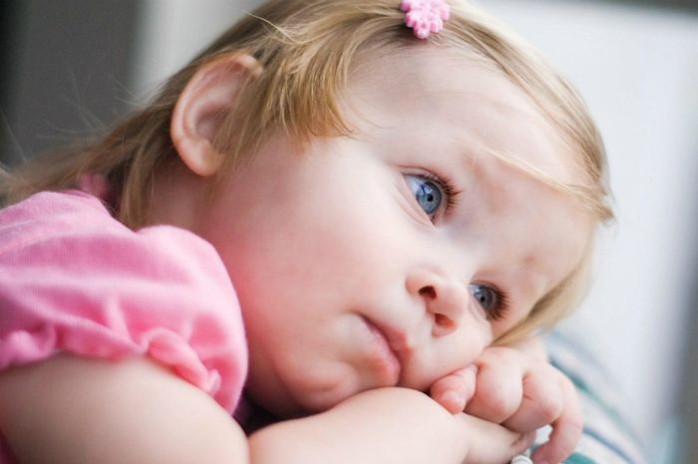

Как лечат ОРВИ?
Сегодня медицина утверждает, что лекарств от вирусов как таковых нет. У них разные механизмы воздействия на клетку, на организм в целом. Иммунитет человека вполне способен сам уничтожит возбудителя заболевания, однако для этого ему требуется время – от нескольких дней до недель. Извне мы можем лишь помочь организму, снимая симптомы и облегчая состояние. Такая помощь заключается в следующем:
- Обильное питьё. Предлагать нужно натуральные напитки без газа, тёплые, а не горячие, которые не раздражают слизистую. Это могут быть компоты и морсы, травяной чай, отвар шиповника.
- Постельный режим. Именно перенесённые «на ногах» ОРВИ чаще всего чреваты осложнениями.
- Снятие симптомов. Орошение носоглотки при рините, использование сосудосуживающих капель при заложенности (не чаще 2 раз в сутки), отхаркивающие средства.
- При ротавирусе у детей важно не допустить обезвоживания. Препараты, поддерживающие водно-электролитный баланс, даются малышу часто и регулярно.
- Витаминная поддержка для организма за счёт правильного питания.
- Гипертермия до 38 градусов – нормальное явление для ОРВИ. Сбивать нужно лишь тогда, когда температура поднимается выше.
Многие родители сегодня совершают большую ошибку, покупая самостоятельно для детей, подхвативших вирусную инфекцию, антибиотики. Во-первых, данная группа препаратов создана для борьбы с бактериями. На вирусы такие лекарства не действуют. Во-вторых, если пропить антибиотик неправильно, можно лишить организм возможности лечиться им от реальной опасности в будущем. Поэтому каждый родитель должен помнить – такие препараты назначаются только врачом в конкретных случаях бактериальной инфекции.

Грудные младенцы и ОРВИ
Дети, которые находятся на грудном вскармливании, лучше искусственников защищены от вирусных инфекций. В большинстве случаев они даже не заболевают, если в семье у кого-то ОРВИ, в том числе и у мамы.
Но даже если малыш подхватил вирус вместе с ней, его необходимо продолжать кормить – ведь через молоко передаются антитела, вырабатываемые организмом женщины. Они будут предотвращать заражение или же способствовать успешному выздоровлению младенца.
В случае осложнений у матери, которые проявляются бактериальной инфекцией, нередко назначаются антибиотики. Помните, что современная фармацевтика имеет в своём арсенале препараты, совместимые с грудным вскармливанием, поэтому действительно прекращать его нужно лишь в единичных случаях.
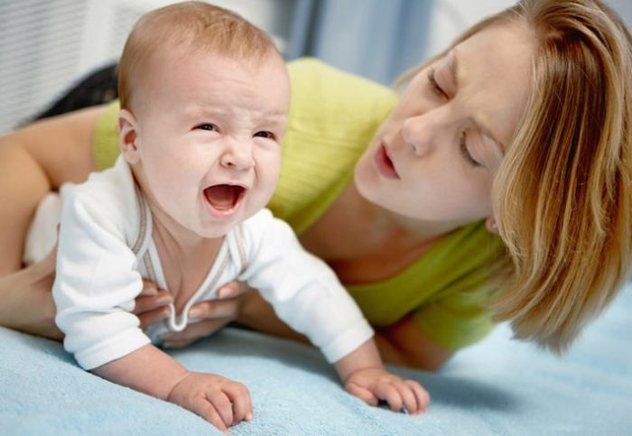

Меры профилактики
Существует ряд способов обезопасить своего ребёнка от сезонных инфекций, помочь его иммунитету. Они обыкновенно подразделяются на две группы:
- Профилактика экспозиционого характера. Заключается в ограничении или же полном исключении контактов маленького человека с носителями возбудителей заболеваний, с потенциально опасной средой.
- Профилактика диспозиционного характера. Это специфическое и неспецифическое повышение сопротивляемости детского организма.

Экспозиционные меры
- Сокращение контактов с потенциальными переносчиками вирусов. Чем меньше малыш находится в людных местах, тем ниже вероятность заболеть. Конечно, профилактика ОРВИ не может исключить посещение уроков в школе или же группы детского сада. Однако разумным решением будет воздержаться от шумных развлечений в общественных местах – походов в кино, в цирк, в кафе. Лучше не ходить в гости некоторое время. Следует помнить, что энтеровирусы и аденовирусы передаются через воду, поэтому бассейн может стать рассадником таких возбудителей.
Походы в поликлинику на плановые осмотры на время эпидемии следует прекратить. Если данное мероприятие – необходимость, организуйте поход так, чтобы один взрослый занимал очередь у кабинета, а другой гулял с крохой на улице.
- Самый распространённый барьерный способ в нашей стране – одноразовая маска. Однако от вируса она не защитит: его носитель слишком маленький, и проникнет через ткань легко. Зато такая конструкция нужна больному человеку, который общается со здоровыми: она предотвратить разбрызгивание капелек слюны и слизи из носа, которые несут в себе возбудителей болезни. Меняют маску каждые 3-4 часа.
- Чем суше воздух в квартире и чем он неподвижнее, тем больше вероятность заболеть. Проветривать помещение нужно 4-5 раз в сутки, один раз устраивать сквозняк (естественно, когда малыша нет дома). Приобретите увлажнитель воздуха, а если такой возможности нет, развешивайте на батареях мокрые простыни и полотенца.
- Профилактика гриппа у детей дошкольного возраста – это частое и тщательное мытьё рук. Можно пользоваться и антибактериальными салфетками.
- Влажная уборка должна быть ежедневной. Лучше убрать ковры из детской комнаты – это рассадник вирусов.
- В период эпидемии профилактика ОРВИ у ребёнка может заключаться и в следующем: регулярно (2-3 раза в день) промывайте малышу нос солевым раствором. Лучше всего использовать спреи-души с морской водой. Они увлажняют слизистую и вымывают вирусы с её поверхности.
- Если у сына или дочки нет аллергии на эфирные масла, можно нанести несколько капель на постельное бельё. Это мера обеззараживания помещения.
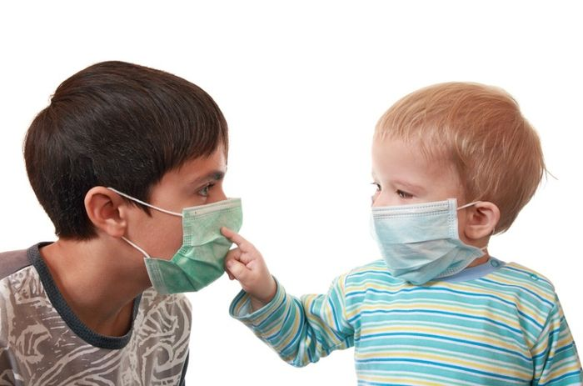

Диспозиционные меры
- Чем больше ребёнок находится на свежем воздухе, тем меньше вероятность, что он заболеет вирусной инфекцией.
- Полноценный сон – один из факторов укрепления иммунитета. Не позволяйте детям ложиться спать поздно.
- Питание должно быть регулярным и соответствующим возрасту. Чем больше ягод, фруктов, овощей будет в рационе малыша, тем крепче станет его организм.
- Закалка. Начинать её резко нельзя – это бесполезно в плане защиты от инфекции и опасно для здоровья. Приучать к этой привычке ребёнка нужно начинать летом с обтираний, обливаний (сначала ручек и ножек). Дома можно проводить воздушные ванны – без одежды некоторое время малыш находится при открытой форточке. Естественно, увеличивать этот промежуток нужно постепенно.
Меры профилактики вирусных заболеваний должны быть последовательными и постоянными. Только в этом случае есть шанс провести осенне-зимний сезон без гриппа и других неприятных явлений. Грамотное сочетание способов экспозиционной и диспозиционной профилактики, подходящих малышу – лучшее лекарство от различных видов ОРВИ.

